PROFBIO Biologia 2 – Bloco 1 – Encontro 2
ATIVIDADE AVALIATIVA – individual

1. A figura a seguir representa a estrutura de um gene humano de tamanho relativamente pequeno, cuja transcrição é induzida pela ligação de um ativador. O gene contém 4 éxons e 3 íntrons, e pode ser dividido esquematicamente em 11 partes, como representado na figura.
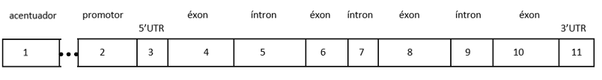
Considerando o esquema deste gene, julgue as afirmativas, V se verdadeiras e F se falsas:
( ) O transcrito final (mRNA) deste gene será composto pelas sequências originadas a partir daquelas indicadas pelos números 2, 3, 4, 6, 8, 10, 11.
( ) A região representada pelo número 11 é a que contém uma sequência de poli-T que originará a cauda poli-A do transcrito resultante.
( ) As regiões não traduzidas do mRNA resultante da transcrição do gene correspondem no gene aos números 3 e 11.
( ) A região onde proteínas ativadoras se ligam para induzir aumento da expressão gênica é representada pelo número 2.
( ) A extremidade 5’ da região representada pelo número 3 receberá a adição de uma metil-guanosina durante o processamento do pré-mRNA.
( ) O transcrito inicial (pré-mRNA) deste gene será composto pelas sequências correspondentes àquelas indicadas pelos números 4, 5, 6, 7, 8, 9, 10.
( ) A região que codifica a porção do transcrito à qual será adicionada a cauda poli-A é representada pelo número 11.
( ) A região reconhecida pelo complexo da RNA polimerase é representada pelo número 3.

